**María Isabel Martín**

Requerimiento 1

Cuando ya se ha realizado el XML propuesto en VSC y se selecciona la opción “open with Live Server”, se escoge dicho archivo XML. El resultado sin modificaciones es el siguiente:

Con esta apariencia no resulta atractivo de leer para la mayoría de las personas. Por ello, hay que transformarlo con XSLT, con la ayuda también de etiquetas y elementos HTML, así como aportar estilo mediante CSS. Tras completar el ‘.xsl’ pero sin aportar estilos CSS, la página web se visualiza de la siguiente manera:

Una vez que ya se han creado los estilos deseados, y con algunas pequeñas modificaciones en el archivo ‘xsl’, la página web se aprecia de esta manera:

Hay que tener en cuenta que esta es mi propuesta individual de diseño de la página, por lo que podría no ser la versión definitiva en cuanto al consenso grupal, ya que de manera individual sí lo es.

Requerimiento 2

En VSC se creó un nuevo archivo que sirviera para transformar del XML del requerimiento 1 a otro XML equivalente con distinta distribución y denominación de etiquetas, pero con la misma información. Dicho archivo es “requerimiento2.xsl”.

El resultado que se quiere obtener para el nuevo XML es el siguiente:

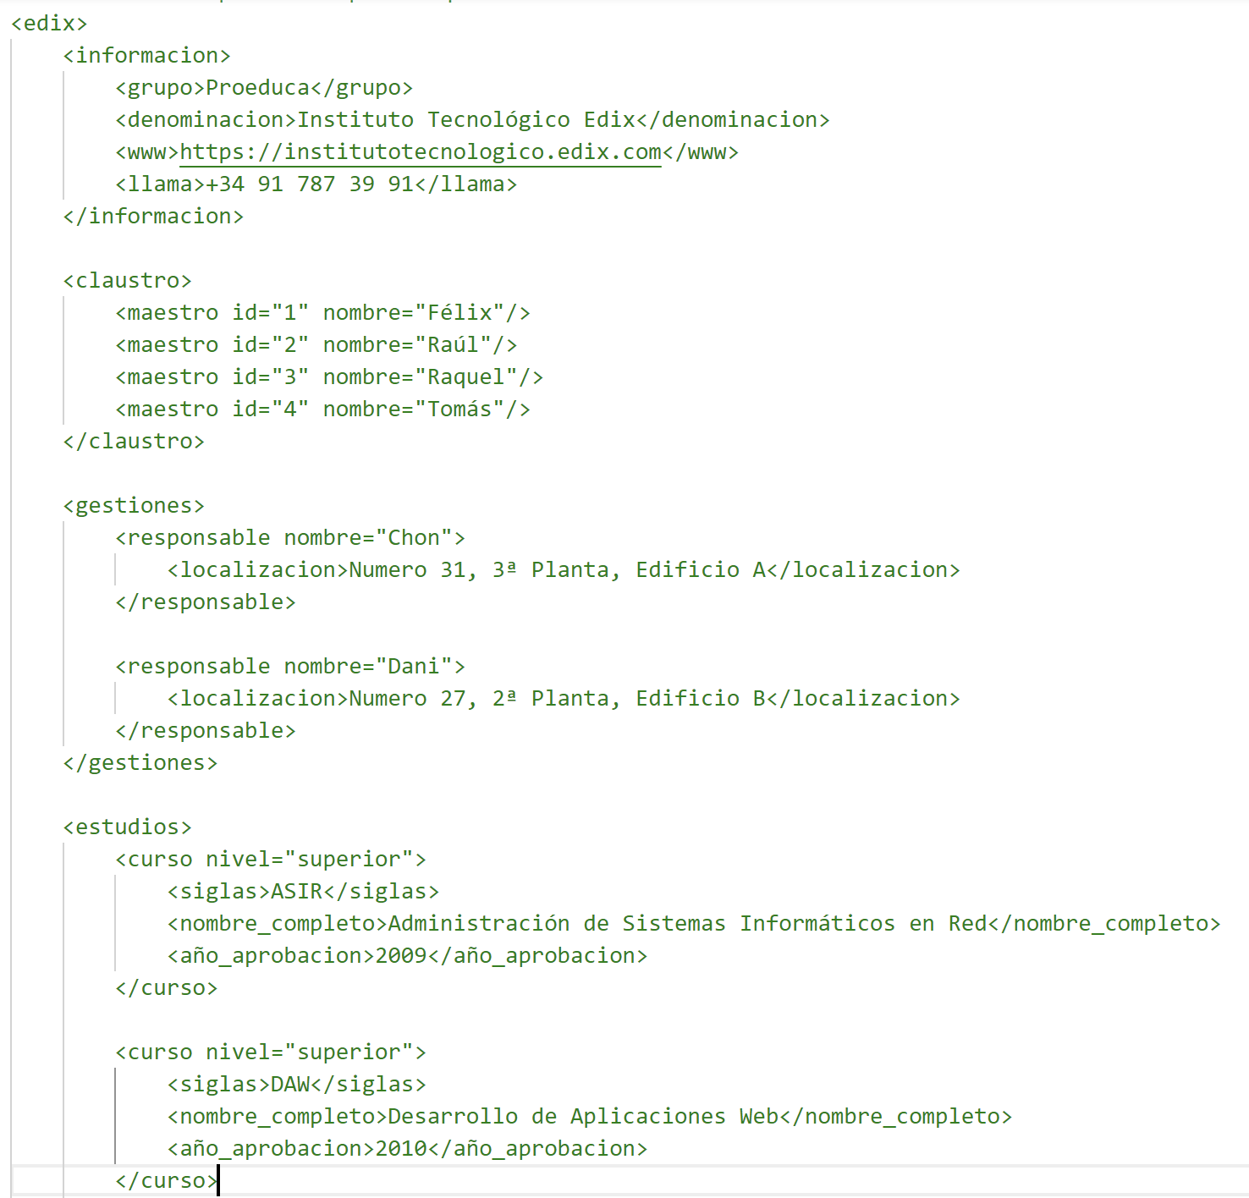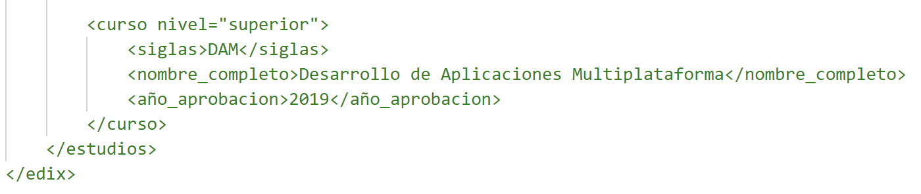

Ahora se va a configurar el archivo en Notepad++:

Sin embargo, el resultado no es el 100% de lo esperado y algunos elementos no se disponen como deberían, creando duplicidades. Para los elementos que en el XML del requerimiento 2 son más sencillos no se observan problemas, es decir, probablemente el error se encuentra en los “for-each” de profesores y de ciclos:

